Witamy 30.03.2021r., jeżeli nie możecie wydrukować materiałów dajcie nam znać a my przygotujemy je dla Was do odbioru w przedszkolu.
Dzień 2 - Temat dnia: Zwyczaje wielkanocne
Cele główne:
− zapoznanie ze zwyczajami związanymi z Wielkanocą,
− rozwijanie sprawności fizycznej.
Cele operacyjne:
Dziecko:
− wymienia wybrane tradycje i zwyczaje związane z Wielkanocą,
− aktywnie uczestniczy w ćwiczeniach ogólnorozwojowych.

- Słuchanie wiersza P. Beręsewicza „Wielkanoc”
Jajko z napisem „Pisanka Janka”
to była, przyznam,
niespodzianka, bo u nas w domu, aż do tej pory,
każdy malował jajka we wzory.
Ale poza tym, jak się wydaje,
nie ucierpiały stare zwyczaje:
były palemki, serdeczne słowa,
spacer, życzenia, babka drożdżowa,
a w śmigus-dyngus po dwóch minutach
wszystkim świątecznie chlupało w butach.

Rozmowa na temat wiersza
- Jakie zwyczaje związane z Wielkanocą są wymienione w wierszu?
- Co różniło tę Wielkanoc od poprzednich?

- Zabawa ruchowa – Wyścig z jajkiem
Potrzebna będzie łyżka - drewniana lub zwykła, i jajko (najlepsze sztuczne). Wyznaczamy start i metę, prosimy dziecko, żeby przeniosło jajko na łyżce w taki sposób, aby nie spadło. Żeby nie było tak łatwo i przyjemnie, możemy mierzyć czas, zorganizować wyścig, zaproponować konkretny sposób poruszania się, np. tyłem, bokiem, stopa za stopą, na kolanach, wielkimi krokami, na palcach, na piętach, na bokach stóp, dołożyć przeszkody, na które nie wolno nadepnąć, zawiązać oczy, z jajkiem między kolanami itd. Dziecko powinno starać się przez całą trasę trzymać wyprostowaną rękę.

- Kolorowanie pisanek według instrukcji
Każde dziecko dostaje kartonową sylwetę jajka z oznaczonymi polami (zapisy działań) oraz kartkę z legendą do kolorowania pól.
Kolor biały – 1, 6
kolor czerwony – 4
kolor żółty – 2, 7
kolor niebieski – 5, 10
kolor zielony – 3, 8

Zadaniem dzieci jest obliczyć działania na polach pisanek i pokolorować je na właściwy kolor według legendy.

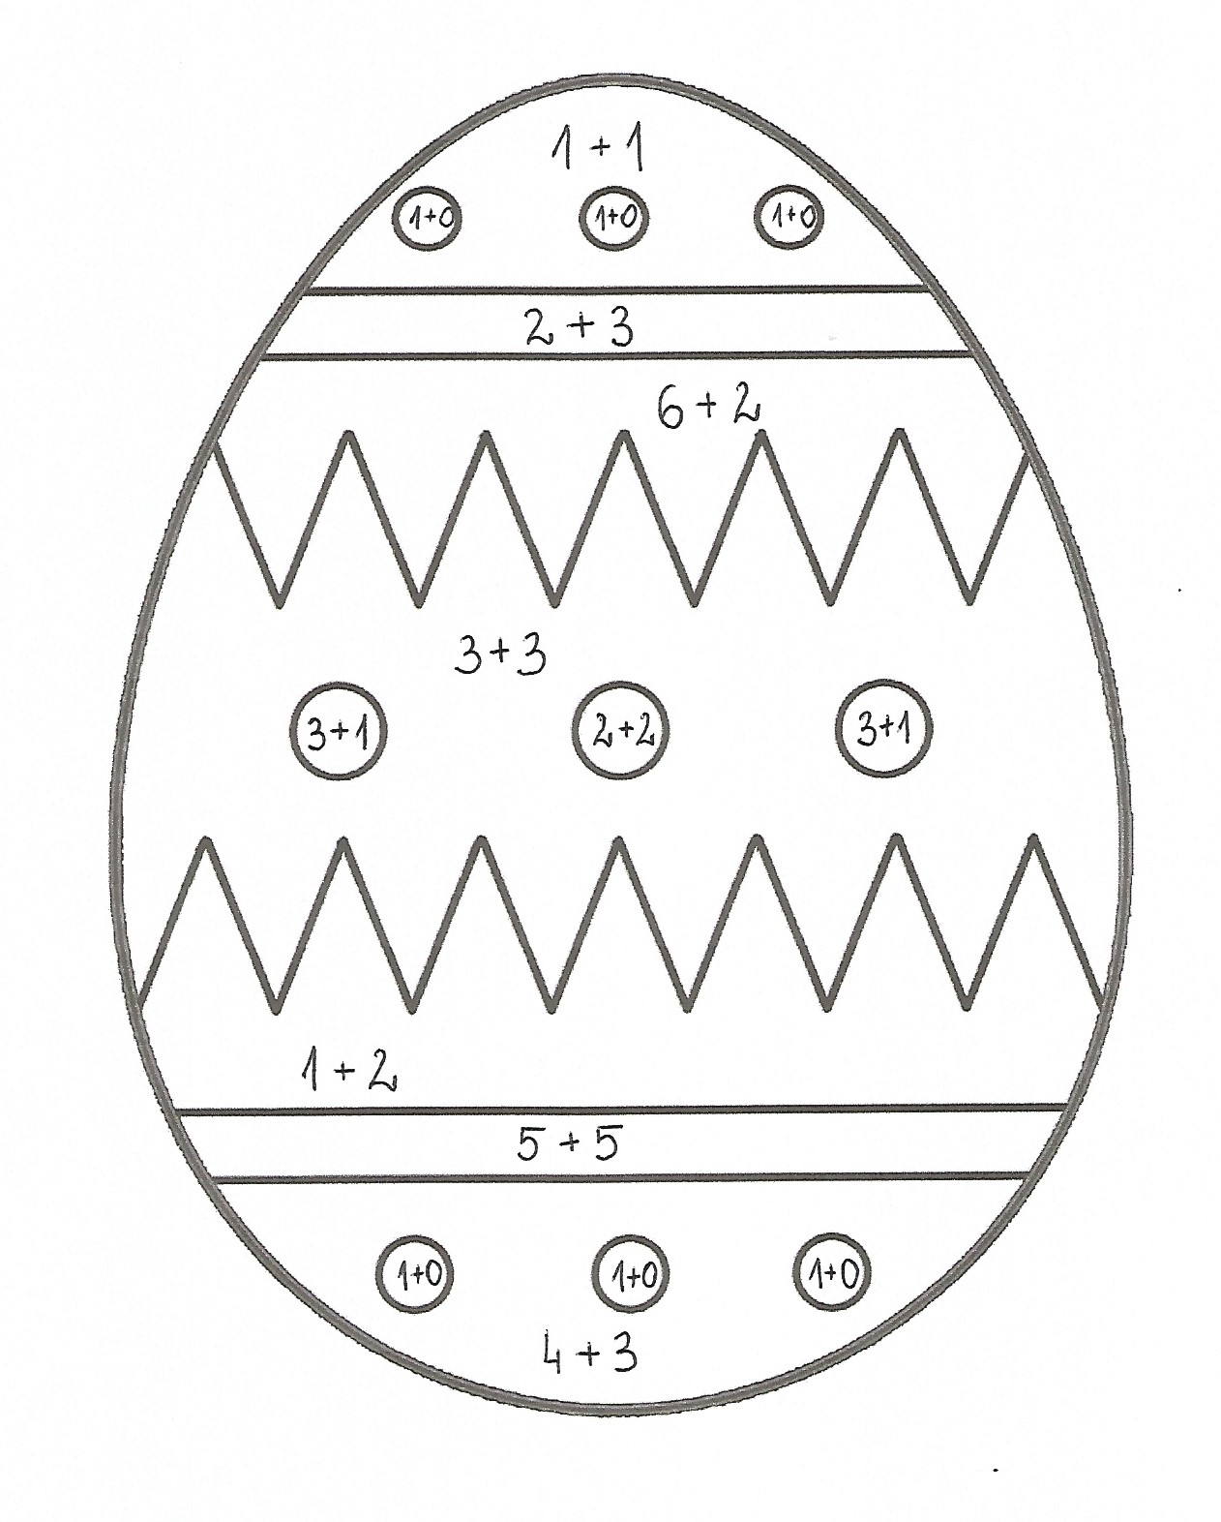

- Karta pracy, cz.3 s. 73

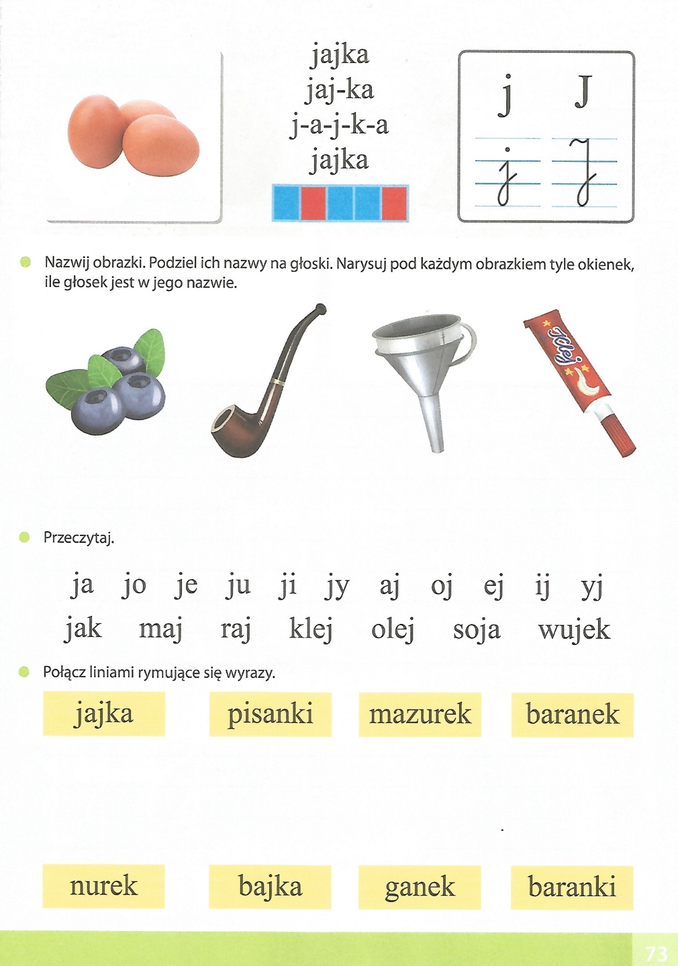

- Karta pracy, cz.3, s.74.
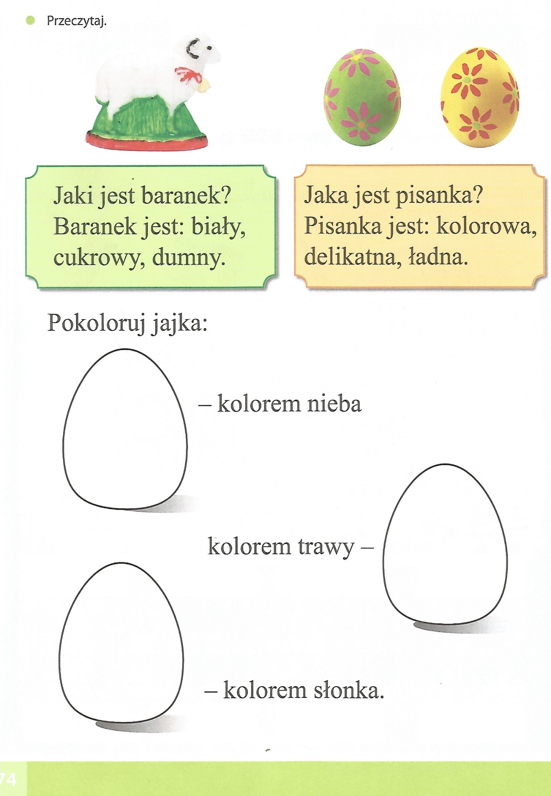

Miłej pracy!

